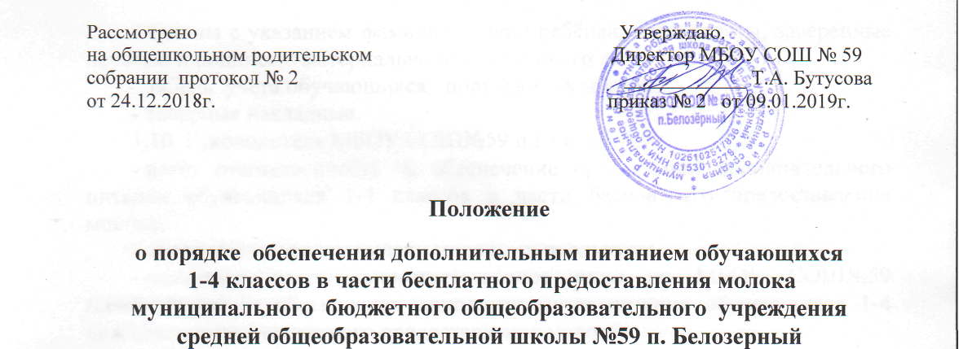I. Общие положения
1.1. Положение устанавливает порядок обеспечения дополнительным питанием обучающихся 1-4 классов МБОУ СОШ№59 п. Белозёрный в части бесплатного предоставления молока за счет средств Фонда софинансирования социальных расходов.
1.2. Дополнительное питание в части бесплатного предоставления молока выделяется обучающихся 1-4 классов на основании заявления родителя или другого законного представителя ребенка.
1.3. В исключительных случаях дополнительным питанием в части бесплатного предоставления молока могут обеспечиваться обучающихся 1-4 классов из асоциальных семей (если нет заявления родителей или законных представителей ребенка) на основании решения Совета Учреждения, по представлению классного руководителя.
1.4. Списки обучающихся 1-4 классов для обеспечения дополнительным питанием обучающихся 1-4 классов в части бесплатного предоставления молока утверждаются приказом директора школы и корректируются на начало сентября и начало января.
1.5. Дополнительное питание обучающихся 1-4 классов в части бесплатного предоставления молока осуществляется с учетом фактического посещения обучающихся МБОУ СОШ№59 п. Белозёрный, зафиксированного в ведомости учета посещаемости в классном журнале. Замена денежной компенсации не допускается.
1.6. Количество дней (в месяц, квартал) обеспечения дополнительным питанием обучающихся 1-4 классов в части бесплатного предоставления молока определяется с учетом фактического количества обучающихся 1-4 классов и количества упаковок молочной продукции.
1.7. Дополнительное питание обучающихся 1-4 классов в части бесплатного предоставления молока выделяется из расчёта – одна упаковка 0,2 литра в день на одного ребёнка не менее 3-х раз в неделю.
1.8. Приём молока для организации дополнительного питания обучающихся 1-4 классов в части бесплатного предоставления молока от поставщика осуществляет ответственное лицо.
1.9. Отчетными документами о предоставлении молока являются:
- талоны с указанием фамилии, имени ребёнка, класса, даты, заверенные печатью и подписью материально ответственного лица;
- табель учёта обучающихся, получающих молоко;
- товарные накладные.
1.10. Руководитель МБОУ СОШ№59 п.Белозёрный:
- несёт ответственность за обеспечение организации дополнительного питания обучающихся 1-4 классов в части бесплатного предоставления молока;
- определяет порядок выдачи молочных продуктов;
- назначает материально-ответственное лицо по МБОУ СОШ№59 п.Белозёрный за обеспечение дополнительного питания обучающихся 1-4 классов в части бесплатного предоставления молока;
- определяет порядок хранения молочной продукции;
- организует информирование участников образовательного процесса о порядке обеспечения обучающихся 1-4 классов в части бесплатного предоставления молока.
II. Форма отчётности ОУ:
2.1 Ответственный за организацию выдачи молочной продукции ежемесячно предоставляет в МУ РЦО Сальского района отчёт о выдаче бесплатного молока по установленному образцу.

